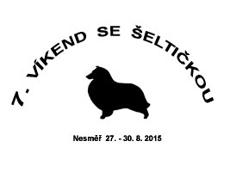

Program
(předběžný, může se měnit
podle počasí apod.)

Čtvrtek 27. 8. 2015

od 15 h příjezd většiny účastníků, ubytování
veterinární přejímka

18 h večeře

večerní program: bečka, táborák (přivezte si uzeniny na opečení!!!)

Pátek 28. 8. 2015

8 h snídaně

9 h agility + poslušnost /obedience

12 h oběd

14 h záchranářské práce, pachové práce, základy stopování,
(podle zájmu)
18 h večeře

večerní program: přednáška Mlady Svobodové o historii chovu šeltií

první pomoc u psa – přednáška, dotazy

Sobota 29. 8. 2015

8 h snídaně

9 h agility + dogdancing + poslušnost /obedience

12 h oběd
14 h soutěž v dogdancingu „S láskou má svět naději“ + přehlídka masek

15 h kratší výlet do okolí

18 h večeře

večerní program: dobročinná aukce

Neděle 30. 8. 2015

8 h snídaně

9 h soutěže o ceny

12 h oběd

13 h vyhlášení výsledků soutěží, společné fotografování, předávání sponzorských dárků

úklid, balení, odjezd

